**ЛАБОРАТОРНА РОБОТА № 3**

Нейронна реалізація логічних функцій AND, OR, XOR

**Мета роботи**: Дослідити математичну модель нейрона. Дослідити можливості ППП MATLAB щодо проектування систем керування на основі алгоритмів нечіткого виводу.

**Завдання 1.** Реалізувати обчислювальний алгоритм для функції xor(x1, x2) через функції or(x1, x2) і and(x1, x2) в програмному середовищі (С++, Python, та ін.). Для реалізації обчислювальних алгоритмів рекомендується використання онлайн середовищ тестування (наприклад repl.it, trinket, і.т.д.).

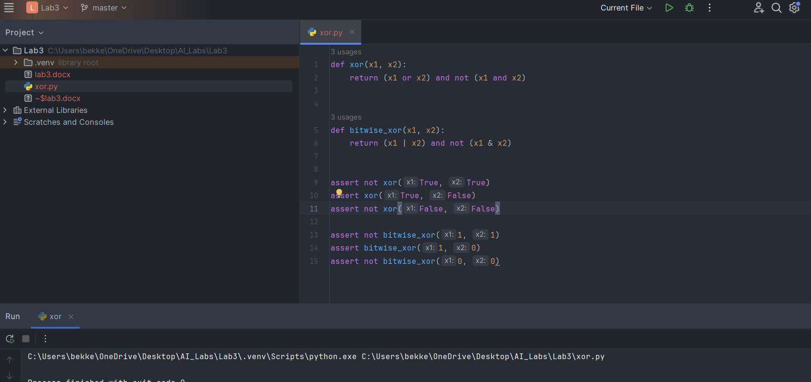

Рис 1. XOR

**Завдання 2.** Зобразити двохслойний персептрон для функції xor(x1, x2) та скласти відповідне рівняння розділяючої прямої, використовуючи теоретичний матеріал даної лабораторної роботи

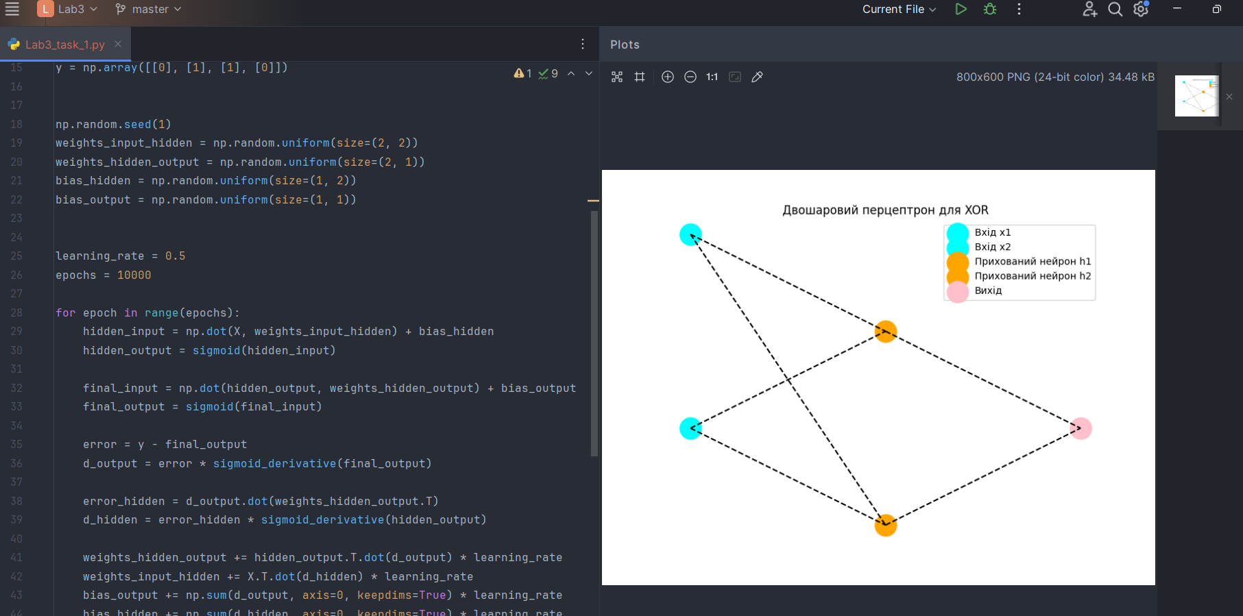

Рис 2. Двошаровий перцептрон для XOR

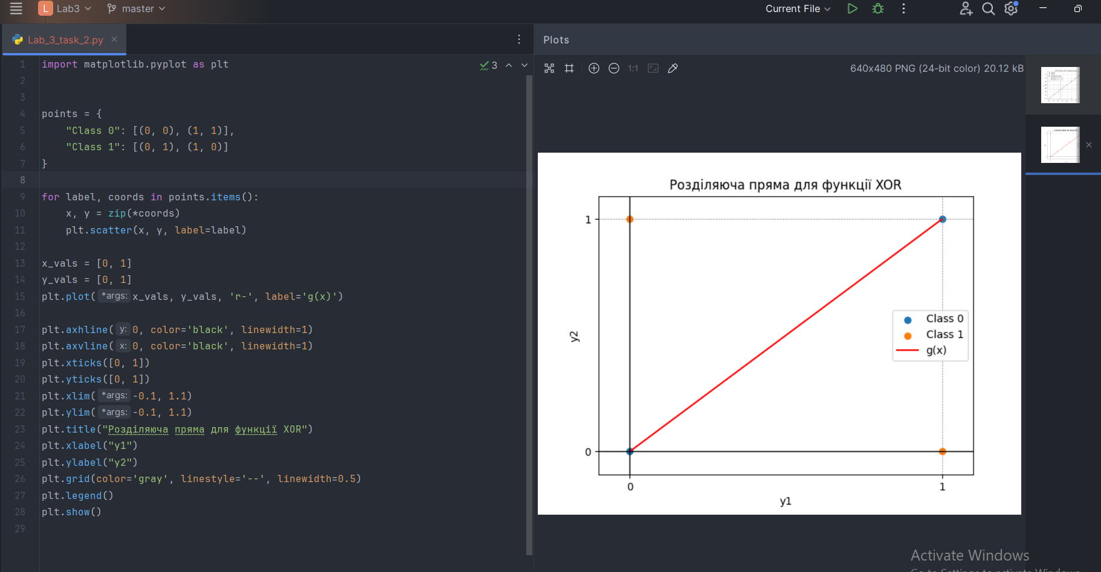

Рис 3. Розділяюча пряма для функції XOR

**Завдання 3.** Matlab. Прикладі

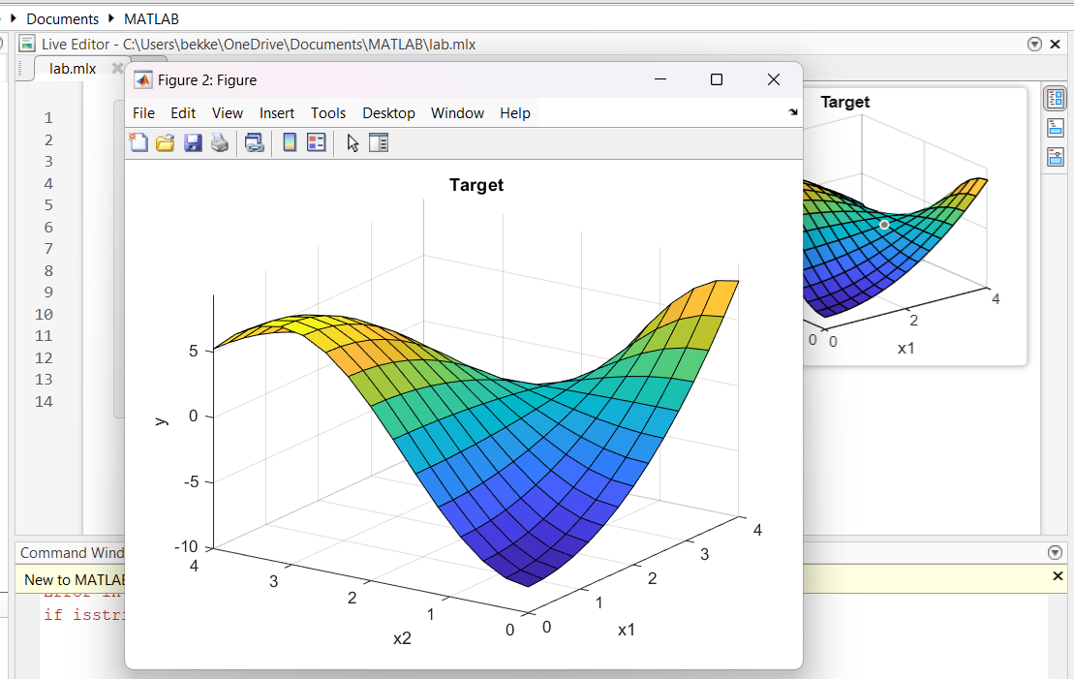

Рис 4. Графічне зображення

Крок 12. За аналогією з кроком 10 задамо наступні найменування термів змінної x2: L (Низький), LA (Нижче середнього), A (Середній), HA (Вище середнього), H (Високий).

***В результаті отримуємо графічне вікно, яке зображене на рис. 3.* – Не отримав, на 3 зображенні інший тип функції належності. З gaussmf отримав:**

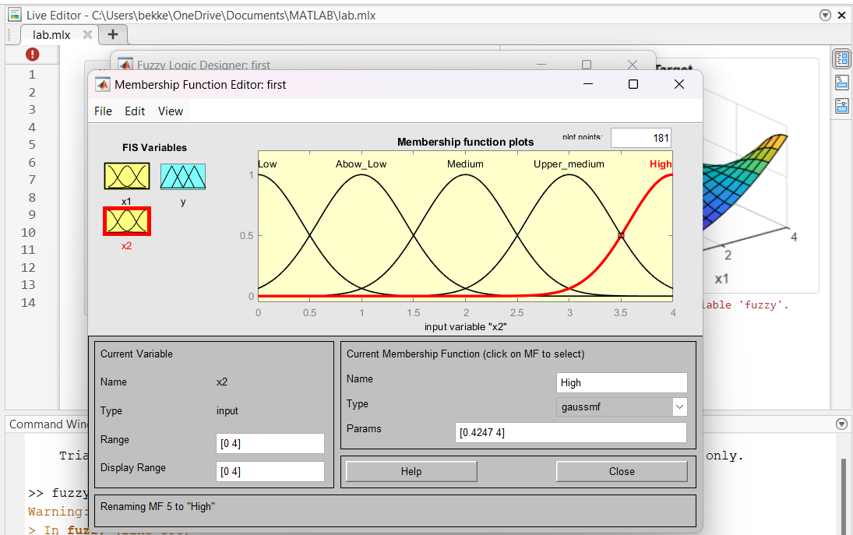

Рис 5. Графік

**Завдання 4.** Побудова нечіткої моделі системи керування кранами гарячої і холодної води

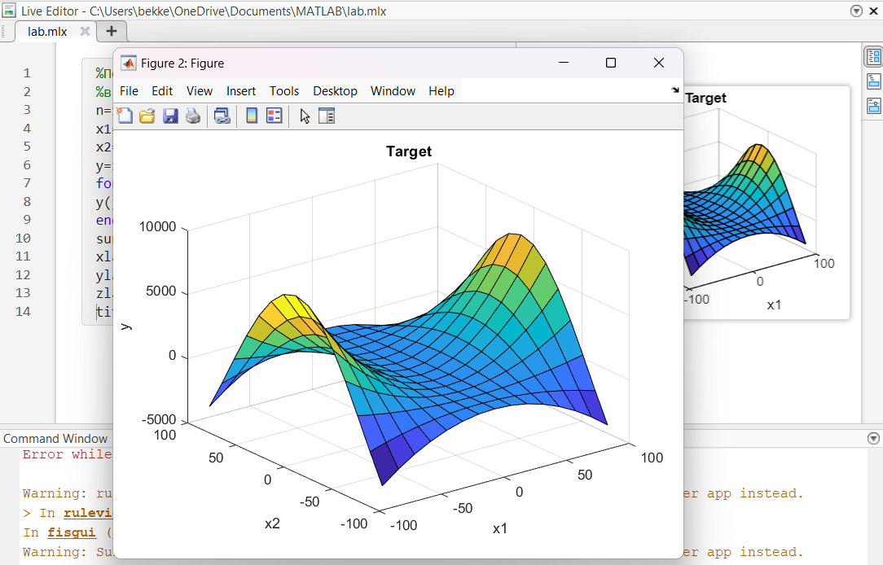

Рис 6. Графічне зображення

Діапазон для вимірування температури води [0;100]

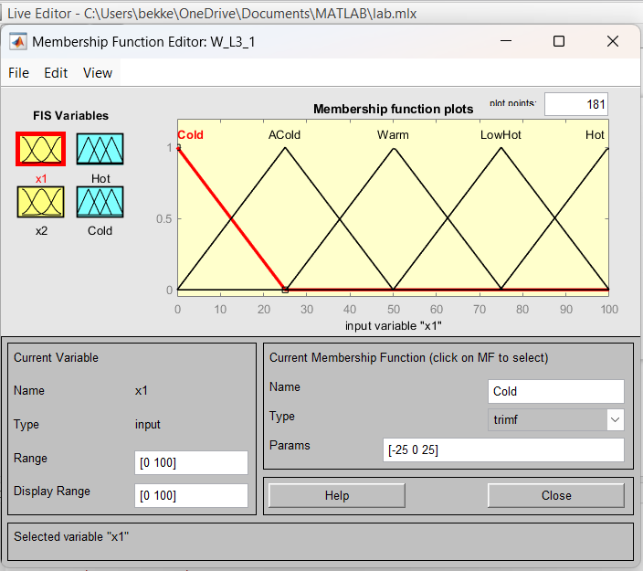

Рис 7. Графік функцій приналежності (температура води)

Діапазон для вимірювання напору [0;10]

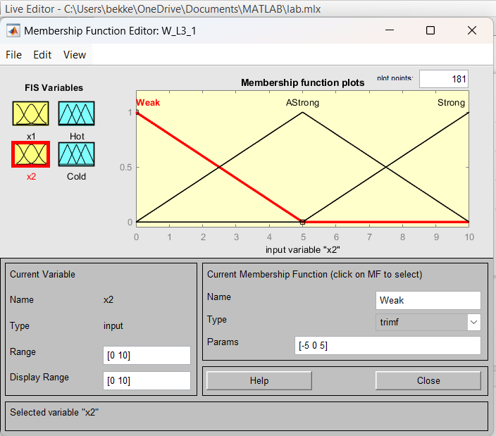

Рис 8. Графік функцій приналежності (напор)

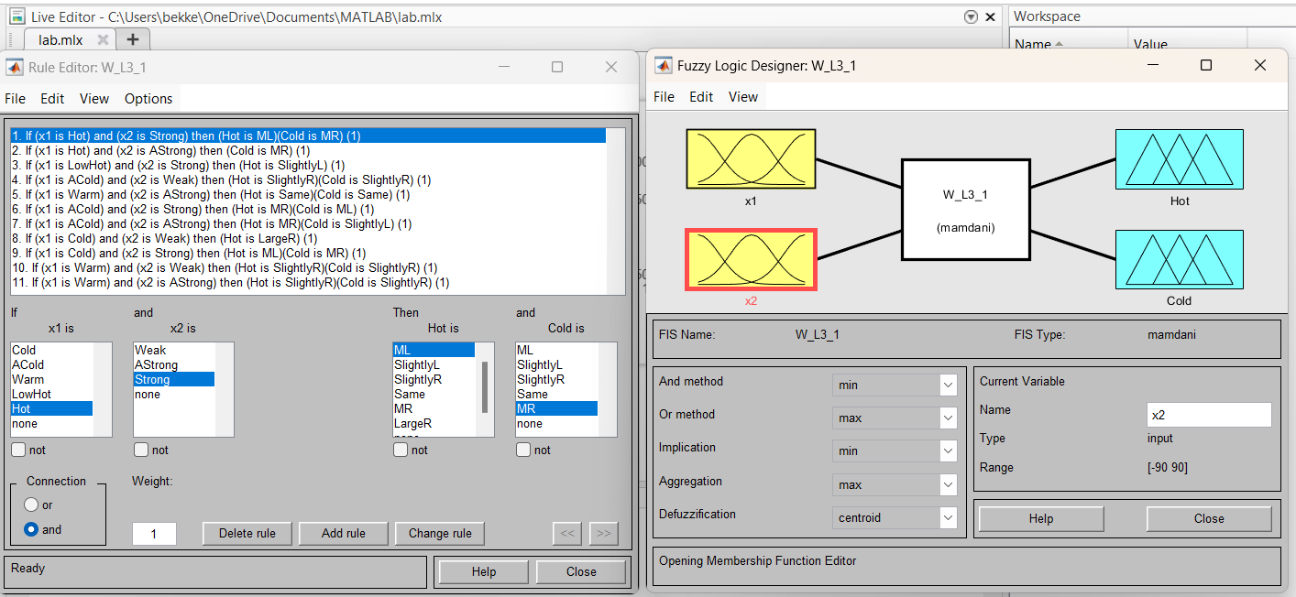

Рис 9. Правила. Вхідні та вихідні дані

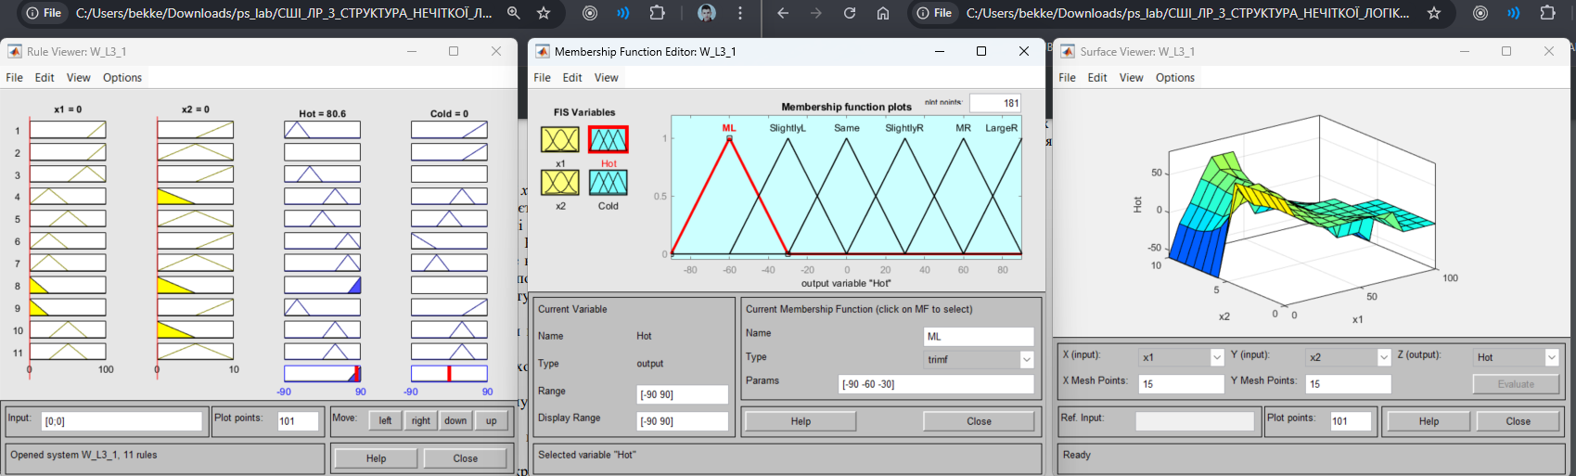

Рис 10. Холодна вода та слабий напір

**Завдання 5.** Нечітка модель керування кондиціонером повітря в приміщенні

Діапазон для температури повітря: [-50;50]

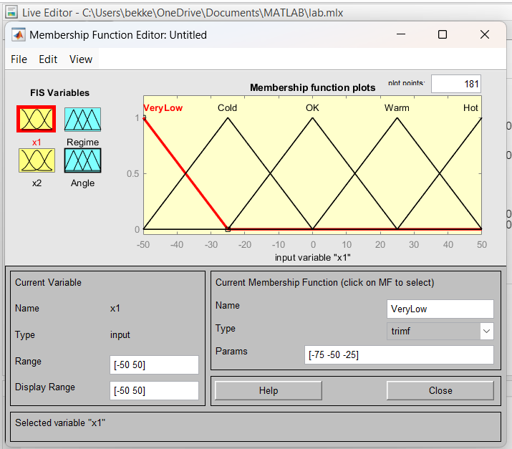

Рис 11. Графік функцій приналежності (температура повітря)

Діапазон для швидкості зміни температури: [-10;10]

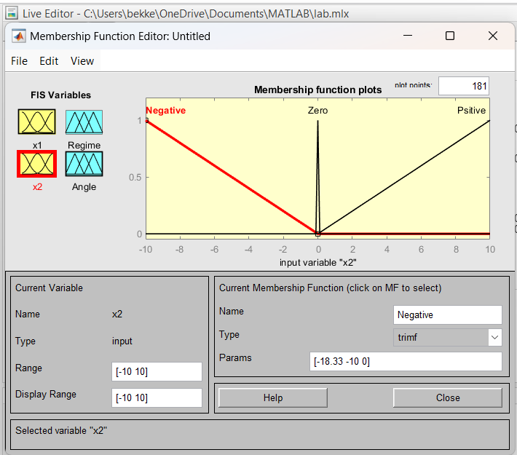

Рис 12. Графік функцій приналежності (зміна темплератури)

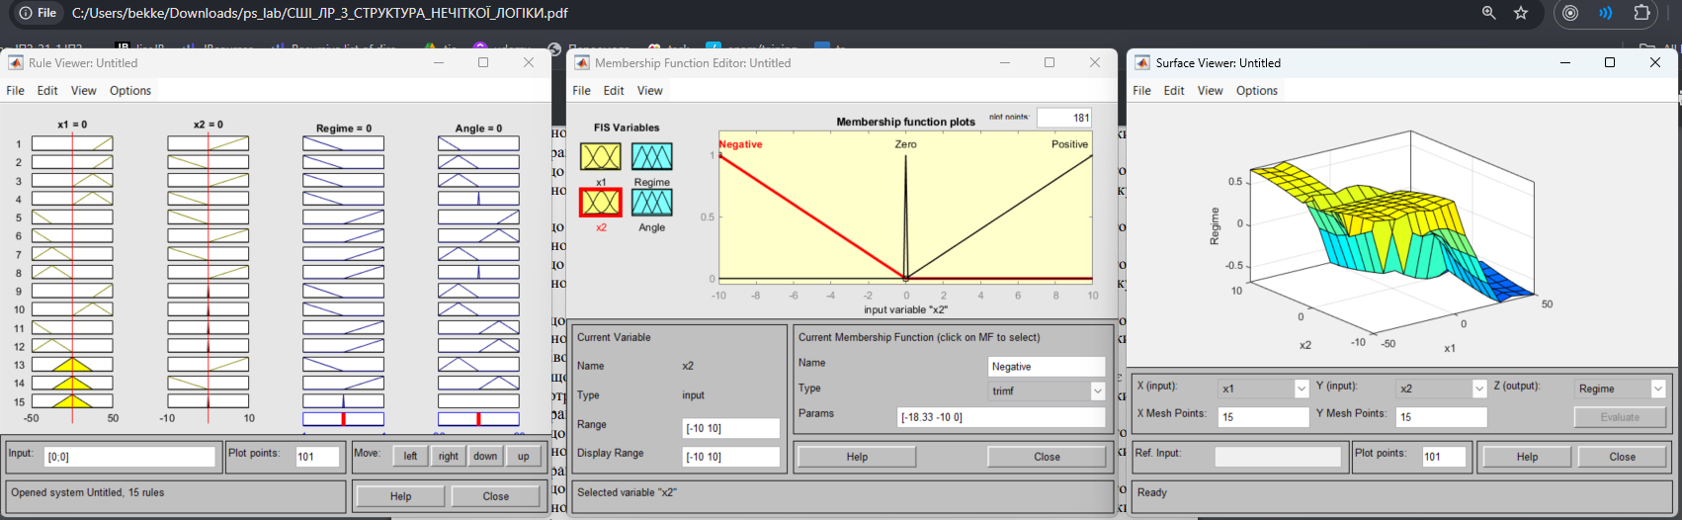

Рис 13. Результати. Температура повітря в нормі, швидкість зміни = 0

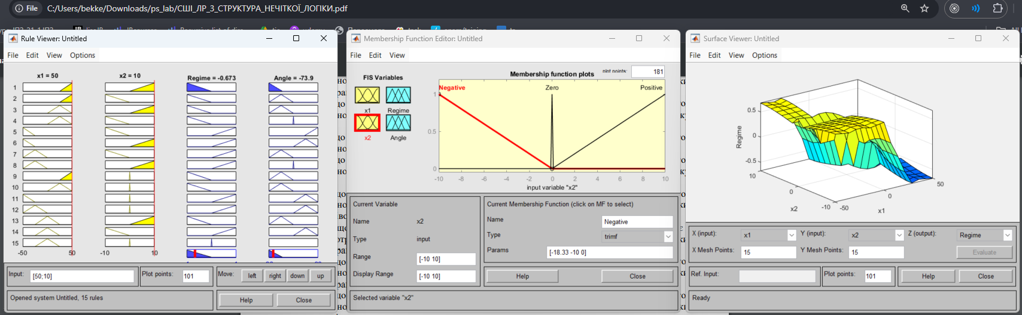

Рис 14. Результати. Температура повітря – жарко, швидкість зміни - додатнє

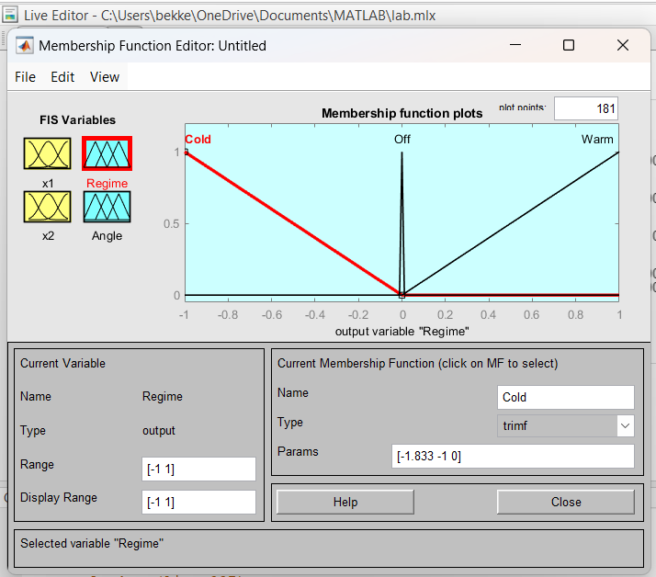

Рис 15. Функції приналежності (режим)

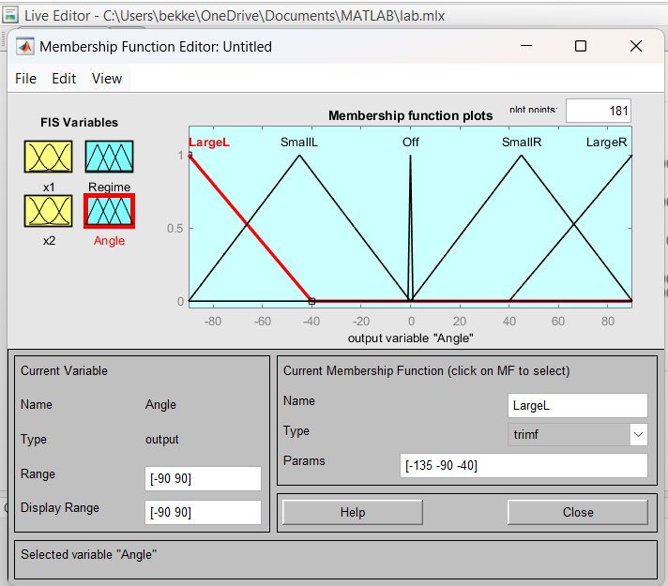

Рис 16. Функції приналежності (кут повороту)

**Висновок:** на даній лабораторній роботі я дослідив можливості ППП MATLAB щодо проектування систем керування на основі алгоритмів нечіткого виводу, а також функції and / or / xor за допомогою мови програмування python